13, rue du Puits d’Amour – 62200 Boulogne-sur-Mer /www.opalivres.fr / opalivres@orange.fr

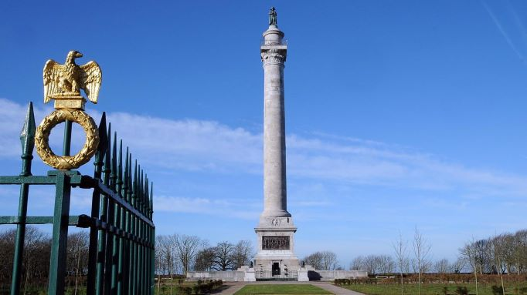

Embarquement immédiat !
Montez tous dans la machine à remonter le temps d’Opalivres !
Il vous arrivera des aventures extraordinaires que vous nous raconterez !
Les plus jeunes s’arrêteront où bon leur semblera !
Les plus grands marqueront une étape au temps de Napoléon,
dont on commémore cette année le 200° anniversaire de la mort…
Ce concours s’adresse aux enfants de 6 à 15 ans par l’intermédiaire de la Bibliothèque Municipale, des Médiathèques Sandettie et Damrémont, des Centres de Loisirs des Jeunes et des Librairies de Boulogne.
- Les textes pourront être courts et, en aucun cas, ne dépasseront :
2 pages (21/29,7) pour les enfants jusque 12 ans, 3 pages (21/29,7) pour les plus grands.
- Le titre du récit devra figurer en tête de la composition.
Chaque texte portera au dos, le nom, le prénom et la date de naissance de l’auteur ainsi que son adresse.
- Les productions qui resteront la propriété d’Opalivres seront déposées ou envoyées à l’adresse suivante : OPALIVRES 13 rue du Puits d’Amour 62200 BOULOGNE-SUR-MER
Vous voudrez bien préciser sur l’enveloppe : « CONCOURS OPALIVRES »
- La date de clôture du concours est fixée au Vendredi 08 avril 2022.
Un jury composé de bibliothécaires, libraires, enseignants, documentalistes, poètes sélectionnera les œuvres.
La remise des prix aura lieu dans le salon d’honneur de l’hôtel de ville de Boulogne-sur-Mer, à une date qui sera fixée ultérieurement si les conditions sanitaires le permettent. Sinon, les conditions de 2021 seront reconduites.

